人工智能课程报告
王辉
中国人民大学信息学院
学号2015201943
邮箱838803621@qq.com
摘 要 我们的研究内容是利用人工智能小车进行深度学习的算法实践。实验过程共分为三个阶段，分别实现小车的随机方向行走功能、蓝牙控制功能、基于深度神经网络的图像识别功能。
关键词 深度学习；神经网络；物体识别

Artificial Intelligence Course Report
Wang Hui
School of Information. Renmin University of China, Beijing, China
Student ID 20150201943
Email 838803621@qq.com

Abstract Our research object is deep learning algorithm practice based on artificial intelligence car. There are three stages in the experiment, respectively realizing random walking function, Bluetooth controlling function, and object detecting function based on DNN.
Key words deep learning; neural network; object detection

1 学科背景

人工智能
人工智能(Artificial Intelligence, AI)是人类最美好的梦想之一。人工智能发展到今天，已不再只是计算机领域的一个分支，而是涉及到计算机科学、心理学、哲学和语言学等学科。可以说几乎是自然科学和社会科学的所有学科的大交叉。
不过我对这一火爆的名词真正产生深刻印象是在2016年由谷歌(Google)旗下DeepMind公司戴密斯·哈萨比斯领衔的团队开发的一款人工智能程序阿尔法围棋(AlphaGo)击败围棋世界冠军、职业九段棋手李世石。记得当时好像整个世界都在关注这个围棋人机大战，但自己对AI不甚了解，也并未对比赛结果产生多么大的兴趣。后来在了解了AlphaGo是基于深度学习的，经过数百万人类顶级棋谱的学习训练，计算每一个可落子点的胜率，走胜率最大的点。就像后来也被AlphaGo打败的柯洁所说“它是围棋中的上帝，它是不可战胜的”，的确人脑再厉害记忆计算能力也不可能企及已经发展到今天的计算机计算速度。
如果说AlphaGo还是基于人类学习经验来击败人类的话，它的第二代AlphaGo Zero则完全抛弃了人类的棋谱，毕竟已有资料数据已无法满足它学习的需求，它通过与自己下棋实现“棋艺”的增长，训练了三天就击败了AlphaGo，我认为这才是真正的机器战胜了人类，我想这也是社会中质疑AI发展的伦理性问题的一个原因。AI的伦理性问题在沙特阿拉伯授予美国汉森机器人公司生产的“女性”机器人“索菲娅”公民身份时更是引起了更大多数人的恐慌，就连霍金、比尔盖茨等很多名人也发表过对AI 可能对人类产生威胁的警告。但我对AI更多的是持乐观态度，毕竟程序终究还是人创造的，虽然深度学习支持其自编程，但AI更多的表现是人工“能力”，而非人工“智力”，它并没有人之所以为人而独有的意识，人工智能还远未具备本质上等同于人类相应行为的特征，毕竟至今还未出现一台智能机通过图灵测试(Turing Testing)。
我认为AI 这一技术是在为人类更幸福美好的生活而不知疲倦的服务着，和当初设计出计算机一样，就是让它去替人类做一些“苦力活”。随着人工智能的发展，其已经从简单的理论融入到了我们的日常生活中，与之相关的各种识别技术的应用也日益广泛，如为了简化人类操作，基于语音识别的智能家居产品提供的语音操作功能，也有为了替代人类与识别并过滤一些人类不想看见的信息，如垃圾邮件的识别与自动屏蔽和敏感图片的识别与过滤。而识别技术应用最多的当属图像识别的应用。自己的现实生活中就充满了这些应用，从手机与电脑使用的指纹开机，不能听语音消息时聊天软件提供的“语音-文字”翻译器，再到火车进站时的“刷脸验票”，无不是AI实现人类生活更加便利的例证。AI产品中我印象最深刻的当属蚂蚁金服研发的金融级生物识别技术品牌蚂蚁佐罗(ZOLOZ)，使用的是眼纹识别技术，在实验室场景下已能精准识别长相相似的同卵多胞胎。
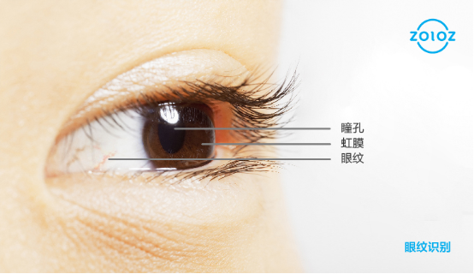

图1 眼纹示意图
一般的人脸识别技术识别过程是在模拟人的大脑对人脸的处理过程，如从总的轮廓到细节五官来确认身份，但这些技术在处理同卵多胞胎时就有点吃力，这是可以理解的，因为人本身在区分多胞胎的时候就不太容易，但眼纹与指纹一样，都是独一无二的，这样人脸识别的局限就被打破了。在节目中看到它瞬间正确识别同卵四胞胎，真的被惊讶到了。虽然与常规识别方法不同，没有很强的可比性，但解决了问题的技术就是好技术。

深度学习
1981年诺贝尔医学奖得主David Hubel、Torsten Wiesel发现了人的视觉系统的信息处理是分级。如图2所示，从视网膜(Retina）出发，经过低级的V1区提取边缘特征，到V2区的基本形状或目标的局部，再到高层V4的整个目标，以及到更高层的前额叶皮层(Prefrontal Cortex, PFC)进行分类判断等。也就是说高层的特征是低层特征的组合，从低层到高层的特征表达越来越抽象和概念化。
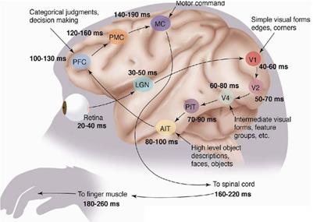

图2 大脑信息处理
这个发现激发了人们对于神经系统的进一步思考。大脑的工作过程，是一个对接收信号不断迭代、不断抽象概念化的过程，如图3所示。
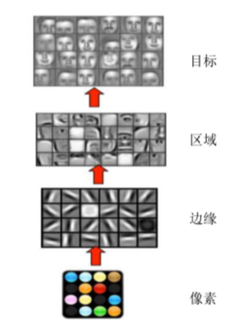

图3 大脑深度处理分层特征
从原始信号摄入开始即瞳孔摄入像素，接着做初步处理，大脑皮层某些细胞发现边缘和方向，然后抽象，大脑判定眼前物体的形状，然后进一步抽象，进一步判定该物体是张人脸，最后识别人脸。这个过程其实和我们的常识是相吻合的，因为复杂的图形，往往就是由一些基本结构组合而成的。同时我们还可以看出：大脑是一个深度架构，认知过程也是深度的。
受到神经系统的分层结构的启发，深度学习结构通过堆叠多层简单的块用于特征学习。这些架构的设计通常基于分层式表示的假设：观测数据是由许多不同的因素在多个层面上的相互作用而生成的。在深度学习结构中，每个中间层的输出可以视为原始输入数据的表征。每一层使用由前一层生成的表征作为输入，并生成新的表征作为输出，然后传到更高的层。底层的输入是原始数据，最后一层的输出为最终的低维特征。这一特征学习的过程相当于对特征的自动提取。
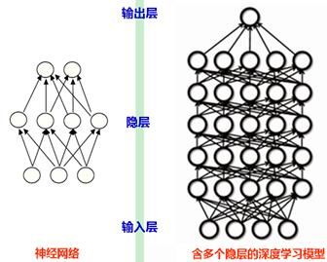

图4 传统&深度 神经网络
不可否认硬件的进步是深度学习重新受到关注的重要因素，随着计算机芯片的处理能力大幅提高，高性能图形图像处理器(GPUs)的出现大大提升了数值和矩阵运算的速度，使得机器学习算法的运行时间明显地缩短了，另外，硬件计算的成本显著降低，机器学习和信号信息处理研究的进步，都使得深度学习研究迅速发展。
  - 图像识别
本门课程第三阶段工作我们就完成了一个小的图像识别实验，真正地感受到了技术的力量。
现如今的图像识别技术已经从简单的数字识别到物体的识别、生活信息的识别。随着实践活动社会化的需要，需要分类识别的事物种类越来越丰富，而且被识别对象的内容也越来越复杂。例如，在交通管理系统中，通过使用车牌的自动识别来记录车辆的违章行为；从医学图像中根据细胞的形状和颜色等分析是否发生了病变；通过植物的颜色和形态长势判断何时需要浇水、施肥；通过气象观测的数据或利用卫星照片来进行天气预报等等。总而言之，图像识别技术不仅在农业、工业、医学和高科技产业等各个领域发挥着非常重要的作用，并且已经越来越多地渗透到了我们的日常生活中。
图像识别也就是图像的模式识别，是模式识别技术在图像领域中的具体应用，是对输入的图像信息建立图像识别模型，分析并提取图像的特征，然后建立分类器，根据图像的特征进行分类识别的一种技术。图像识别的发展经历了文字识别、数字图像处理与识别、物体识别三个阶段，是从简单到复杂的一个发展过程，而计算机处理速度的提升以及相应算法的改进都为此提供了基础和便利。图像识别主要围绕“分类”这一共性来进行研究，根据一定的标准，把具有同一种属性的对象归为一类，具有另一共同属性的对象归为另一类，不同的分类标准将得到不同的分类结果。
识别的过程主要由三个环节组成：数据的获取、数据的处理以及判别分类。最重要的环节是数据处理中的特征提取，其是用映射的方法将高维空间的原始特征变换为低维空间的新特征，从而有利于分类。比如对于图像而言，特征的提取和选择是从图像提取一组能够反映图像特性的基本元素或数值来描述原图像，一般分为两个层次：底层的特征提取和高层次的特征提取。底层的特征提取是图像分析的基础，常用的有颜色特征、形状特征和纹理特征，具有计算简单和性能稳定的特点。高层的特征提取，一般是基于语义层次的高度，如人脸识别、人的行为分析等，这些都需根据底层的提取结果，并通过机器学习才能得到。
特征学习是将原始输入数据转换为可以被机器学习任务有效利用的特征。机器学习的任务如分类往往需要输入计算方便。然而，现实世界的数据，如图像、视频通常是复杂的、有冗余的和高度可变的。因此，有必要从原始数据中发现有用的特征。传统的人工特征往往需要昂贵的人力，并且依赖于专家知识，具有很大的局限性。这就促使了有效的特征学习技术的发展。特征学习可以分为两类：有监督的特征学习和无监督的特征学习。有监督的特征学习从有标签的数据中学习特征。无监督的特征学习是从没有标签的数据中学习特征。由于给定的样本没有标签，因此没有正确或者错误的信息用以评估潜在的结果。无监督特征学习的目标是从高维输入数据中提取低维特征，从中找到隐含的结构。半监督学习通常先使用无标签的数据学习特征，然后通过有监督学习提高学习性能。
随着大数据时代的来临和计算能力的大幅提高，图像识别技术正向着高级语义理解方向发展，而在2006年深度学习被提出后，基于深度学习的图像识别技术已经成为当今人工智能领域的研究热点。

2 实验内容

2.1 实验目标
在本次课程中，我们的研究内容是利用人工智能避障小车进行深度学习的算法实践。我们的实验过程分为三个阶段，各阶段的功能实现目标如下：
（1）Random Walker
小车能够按照随机方向行走，并且能够根据超声波传感器的信息避开障碍物。
（2）Sensored Walker
利用蓝牙串口模块，通过AICAR与手机的蓝牙连接，实现实时信息交互以及操作控制。小车的超声波传感器接收到的数据将会传输到手机上，而手机将可以控制小车的运行方向、速度，实现对小车的遥感控制。
（3）DeepAI Walker
利用小车装载的手机摄像头传输的视频图像，依托深度神经网络模型进行物体图像识别，同时通过小车与电脑的蓝牙连接，实现信息交互和操作控制，最终实现“小车寻物”的功能。

2.2 第一阶段：Random Walker

2.2.1 实验材料准备
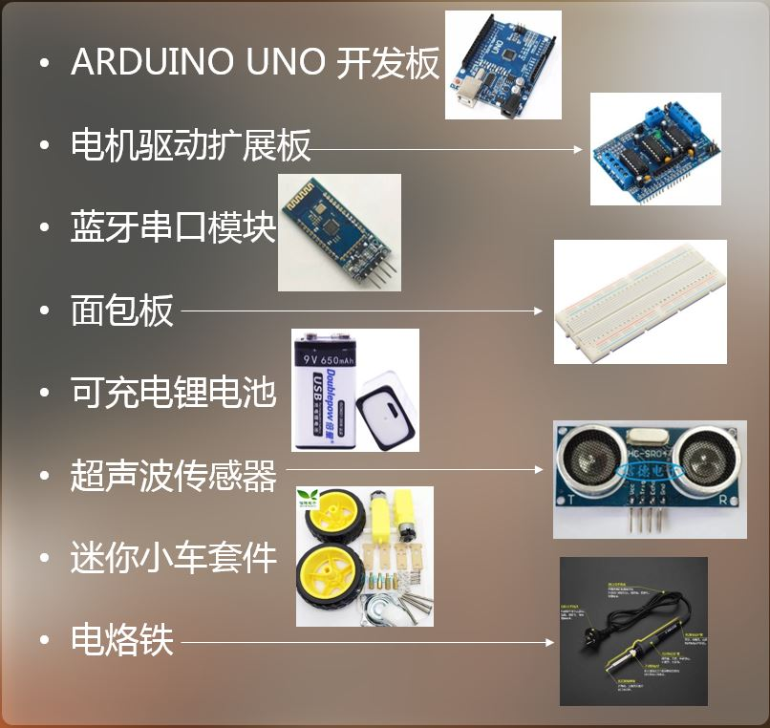
以下为我们制作小车的工具。
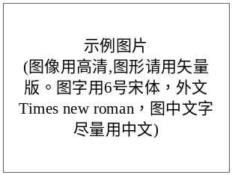

图5 小车制作材料
首先，我们研究了Arduino版的各接口功能.其中我们用到的接口有：
(1)digital pin 0(RX)：接收来自计算机的指令信息，与蓝牙串口模块上的TXD相连。
(2)digital pin 1(TX)：发送指令信息给计算机，与蓝牙串口模块上的RXD相连。
以上两个接口用作手机蓝牙与Arduino交换信息。
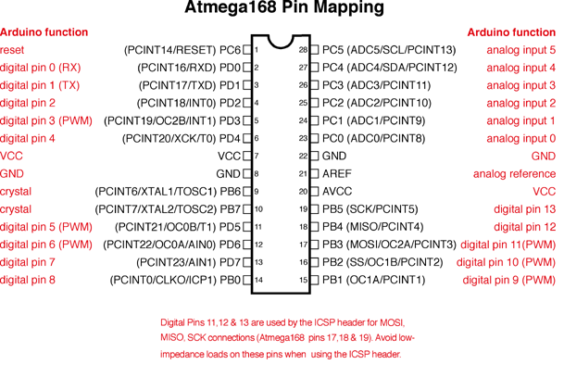

图6 Arduino接口功能示意图
（3）VCC：电源接口，相当于正极。
（4）GND：电源接口，相当于负极。
以上两个接口用作与电池相连，为Arduino板及电机供电。

2.2.2 小车拼装
我们根据以上接口功能，并借鉴老师的AICAR拼装方法，对小车进行了拼装。
首先是拼装马达、车轮，再将相应的接口用线连接起来。
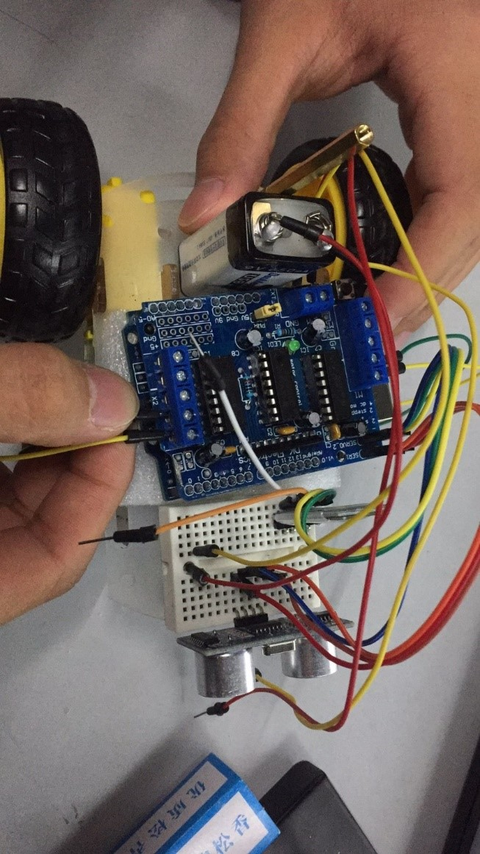

图7 连接接口
然后是用焊锡枪加牢接口处线的连接。
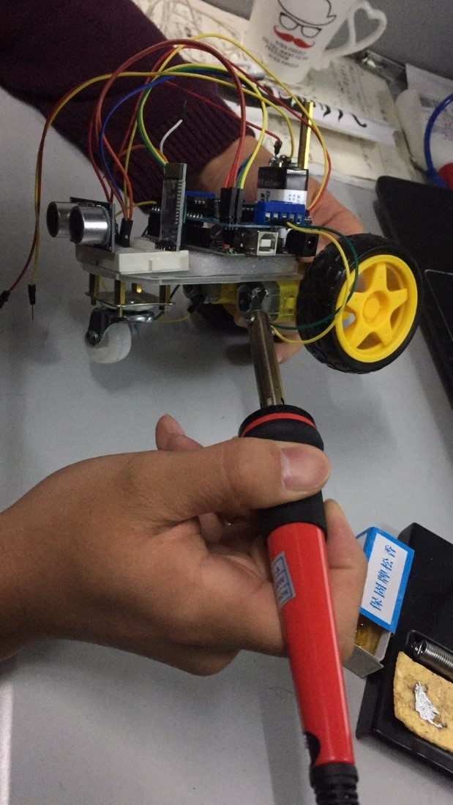

图8 接口焊接

2.2.3 代码导入
我们以老师上传到github上的aicar code为基础，为我们的小车设定了适当的参数。
在代码编译时我们发现了头文件“AFMotor.h”缺失的问题，通过上网查找相关资料我们发现我们需要自行下载“AFMotor.h”以及“AFMotor.cpp”，并将其放在与本文件相同的目录下，从而解决了该问题。
在代码中，控制左右马达转速的参数RLRatio的初始值为1.0，而我们进行预实验后发现右轮转速明显慢于左轮，因此我们尝试将RLRatio的值设置为1.5，再进行实验时两轮的转速相当。可见1.5的右左轮转速比是适于本车的参数值。
在开头若干次试验中，我们发现小车常常往后倒退。我们第一个想法是更改代码，改变马达的转向。但后来梁晓周同学指出可以通过调换接线顺序来达到相同目的。在更换插线顺序后小车顺利向前行驶。
此外，我们认为小车的车速过慢，这是由于代码中控制最大车速的参数maxSpeed的初始值只有80，因此我们改为了160并进行实验，却发现车速过快，小车有撞毁风险。因此，我们将该值重设为100，发现效果良好。

2.3 第二阶段：Sensored Walker

2.3.1 解决现存问题
第一个问题是小车卡住后无法通过后退来解决困局。
对于小车“卡住”的判断，我们首先想到采取以下办法：在每次loop循环都会执行的函数ultrasonicCar()中加入了对距离变化的判断，在时间间隔time2judgebackward前后分别通过getdistance()函数测量距离s1、s2，若二者相等则视为小车卡住，执行倒车操作；否则正常执行ultrasonicCar(s2)函数。
在多次试验后我们发现，小车卡住后并不会执行倒车操作。梁晓周同学提出，这有可能是因为我们对于距离差|s1-s2|的要求过于严格了，而超声波传感器本身的精度是有限的，因此可能会出现小车卡住了但多次测量的距离不同的情形，因此我们应设置阈值deltadistance2backward，若|s1-s2|<= deltadistance2backward则视为卡住。这一修改得到了良好的成效。
但新的问题又出现了，小车有时会一直倒车直至车尾卡在障碍物处，这种情形下，由于每次loop中测量的|s1-s2|都小于阈值，因此小车会无休止地执行倒车操作。为解决此问题，我们对“卡住”情形的处理增加了新的措施：小车有可能倒车，也有可能前进，这就有效地避免了这一问题。
但实验结果却差强人意，小车有时在停住后甚至停止了工作，马达也不动了。吴红薇同学在观察代码后发现了问题：我们将time2judgebackward声明为了int变量，并将其作为delay()函数的参数，导致其无限长地执行delay()函数，故而小车停止运转。在将其类型改为float后问题得到了解决。
虽然我们保证了小车不会“卡死”，但是与此同时，我们发现小车经常撞到障碍物，这是由于测量距离差的用时time2judgebackward过长，而这段时间里是不执行障碍物判断并避开的操作的，因此会撞上障碍物。为此，我们将time2judgebackward缩减到0.3s。
然而，多次试验后我们又发现小车经常做“不必要的”倒车操作，当它并没有卡住甚至前方都没有障碍物时，它有时也会倒车。王辉同学指出这可能是因为time2judgebackward的缩短导致了所测量的距离差|s1-s2|也会相应缩短，当小车行驶速度较为缓慢时，距离差就有可能小于阈值而判断为卡住。我们首先想到的是将阈值deltadistance2 backward设为小车速度maxspeed的线性函数，但收效甚微。我们最后将其设为1cm，发现小车在不同的速度maxspeed下都发挥良好。
此外，我们在倒车操作后又执行了函数randomright()调换方向，保证倒车后不会再次沿着原方向前进而再次卡住。我们还将障碍物判断的阈值从40cm降到了20cm，得到了更好的表现。
第二个问题是小车遇到障碍后只会右转，导致了“秦王绕柱”的局面（即小车绕着一根杆子一直绕圈）。
我们将randomright()改为了randomleftorright ()，当判断距离s<20cm时，我们执行右转或左转操作，这就有效地避免了同方向环绕的问题。
在对代码进行了若干次修改后，我们发现小车前进时总是会向右倾斜，我们认为当前控制左右马达相对转速的参数RLRatio已不再适合小车的行驶。基于对该参数名字字面的认识，我们想当然地认为RLRatio值越高，则右轮相对转速越快，因此我们尝试着将RLRatio置为2.0，结果发现右倾现象不见好转。当我们为这顽固的右倾分子烦恼时，吴红薇同学发现forward()函数中run()函数的参数为BACKWARD，同时backward()函数中的run()的参数为FORWARD，虽然我们对于为什么这样传参不甚理解，但这也引发了我们的猜想：RLRatio值增大时，右轮BACKWARD的程度加剧，因而更加慢于左轮。因此我们又尝试着置该值为1.7，收效良好。

2.3.2 蓝牙功能加载
老师所给的代码中已有下面几项控制选项：前进、倒车、左打转、右打转、向左倾斜、向右倾斜、停车、获得距离值、打开自动行驶、关闭自动行驶。
我们首先是用iPhone安装了蓝牙助手但探测到了许多蓝牙设备，我们并不清楚小车蓝牙的名称，在多次连接尝试后都没能找到正确的设备。在参阅使用文献后我们发现该蓝牙只支持与安卓手机连接，因此我们用安卓手机安装了“蓝牙<->串口”程序，并成功找到了名称为“JDY-30”的蓝牙设备与其连接，顺利实现了蓝牙交互。
在多次试验后我们发现蓝牙交互操作的功能和我们设想的有所出入：在执行某个操作如倒车后，我们发现小车转变为了手动驾驶模式。而我们的设想是在操作后小车仍然保持自动驾驶。因此，我们将每个操作下的“control=0”语句删除，这样当小车执行完某个操作后驾驶模式不会发生切换。只有当我们选择打开或关闭自动驾驶时才会切换模式。
但是试验中我们发现小车对于蓝牙发送的操作无动于衷，自顾自地在自动驾驶。我们于是在每个操作下都加入了delay()语句，从而使得操作得以显现出来。

2.3.3倒车警示功能加载
为了尽力模拟实际车辆的情形，我们考虑加入蜂鸣器作为喇叭以及提示器。我们声明了新的AF_DCMotor变量Sounder来表示蜂鸣器，并为它分配了2号端口。我们设计了call()和rest()函数分别控制其发出响声和停止发声。
现实生活中，货车倒车时会发出“倒车请注意”的声响以提醒车后方的车辆或行人，于是我们在backward()函数中加入了call()语句，使得小车在倒车时蜂鸣器会长鸣。
但实验中我们发现蜂鸣器一旦发出声响就不会停止，无论小车倒车与否。这是因为虽然backward()函数执行结束了，但是由于call()函数设定了蜂鸣器的值，因此蜂鸣器不会随着函数的结束而停止发声。因此我们在所有其他的操作下加入了rest()语句，以使得小车不会胡乱地报出“倒车请注意”给车尾人群造成不必要的恐慌。
此外，我们还为蓝牙交互设置了按喇叭以及关闭喇叭的操作，实现了对小车喇叭的人为控制。

2.3.4车灯功能加载
说到模拟实际车辆，车灯是必不可少的：转弯打灯、倒车打灯、危险报警闪光灯……因此，出于端口数量限制，为了加上两个LED灯，我们不得不将蜂鸣器去除，而“倒车请注意”则用双闪灯来代替。其实这样的效果更好，因为马达的噪音在一定程度上掩盖住了蜂鸣器的警示声，而光的形式则不受干扰。
与call()、rest()类似地，我们为两个小灯分别设计了函数Ltwinkle()、Lstop()和Rtwinkle()、Rstop()。left()函数中加入了Ltwinkle()函数，right()函数中加入了Rtwinkle()函数，而backward()函数中则加入了Ltwinkle()和Rtwinkle()函数。此外，为了避免类似于蜂鸣器长鸣不止的情形发生，我们在相应操作中加入了Lstop()或Rstop()函数。
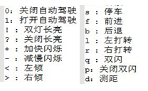

图9 蓝牙操作手册
在实验一开始时两个小灯都在发光后瞬间熄灭了，并且在后续的操作中都不再亮起。在直接通电检测后我们发现两个小灯烧了。王辉同学反应过来由于我们将小灯和蜂鸣器同等对待的缘故，小灯被加上的电压等同于马达所加上的电压，因此电压过高就烧了。我们特意为小灯设置了电压水平lightRate以保证其正常工作。在新购置的小灯到货后我们顺利完成了这些功能。
此外，我们还为蓝牙交互设置了长亮小灯以及关闭小灯的操作，同时为了防止对小灯的人工操作和小车行驶时小灯的闪灭之间的冲突，我们设置了标志值twinkle_flag，当它被置为1时小灯长亮且不受小车行驶状态的影响。
我们还设计了危险报警闪光灯函数Blink()：以同样的时间间隔blink_interval对两个小灯执行亮灭操作，并将函数放到loop中，保证闪光的持续性。
我们还为蓝牙交互设置了打开和关闭危险报警闪光灯、增加和降低闪光频率的操作。
2.4 第三阶段：DeepAI Walker

2.4.1 图片物体识别
我们利用Tensorflow提供的Object Detection API，选用其中的ssd_mobilenet_v1_coco模型训练出可以识别人、车、椅子等90种物体的深度神经网络模型。对于图片对象，该模型的物体识别函数能够识别图片中的物体，并重新渲染图片，显示出物体的名称以及预测可能性指数。
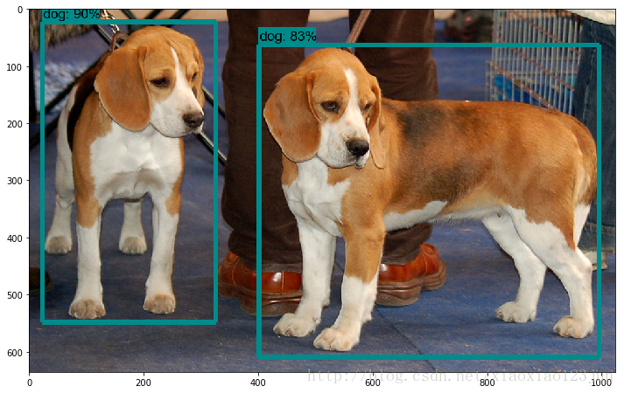

图10 图片物体识别结果

2.4.2 视频物体识别
接下来要将模型应用到视频的物体识别中，我们利用MoviePy提供的VideoFileClip接口读入视频片段，并以物体识别函数为参数调用fl_image()函数，这样就可以用每一个重新渲染后的帧替换原帧，得到一个动态识别物体的视频片段。
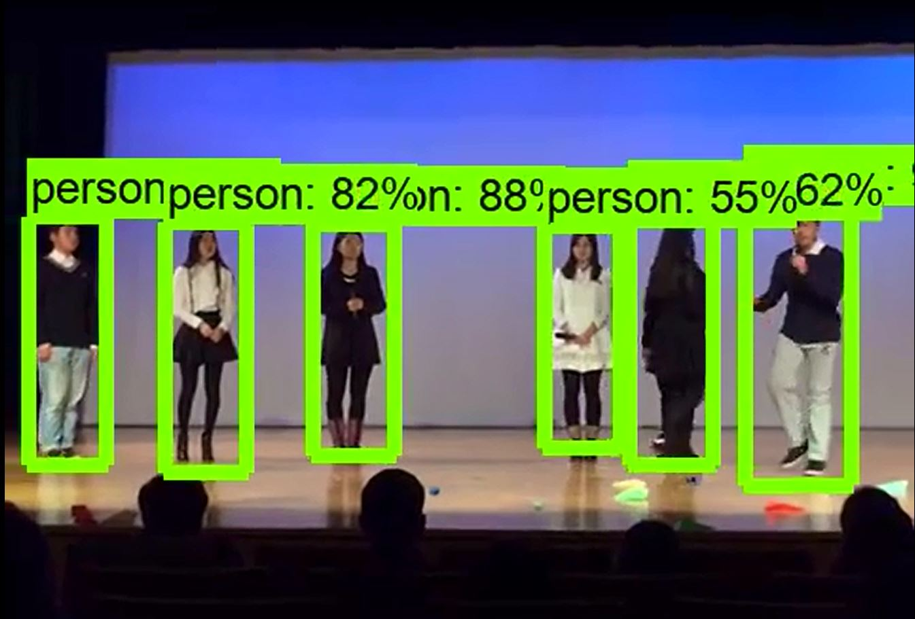

图11视频物体识别结果

2.4.3 实时视频物体识别
为了实现实时视频的物体识别，我们先在手机端下载了可以通过wifi传输实时图像的软件“IP Webcam”，并得到视频流的URL地址。然后我们利用OpenCV提供的VideoCapture接口读入该URL的视频流内容，再对其进行视频物体识别。
实时视频物体识别最大的问题是延迟太严重，由于wifi传输速度以及深度神经网络模型识别速度的限制，往往会产生长达十余秒的渲染图像延迟。

2.4.4 小车寻物功能加载
我们利用PyBluez提供的BluetoothSocket接口进行电脑与小车蓝牙之间的连接，从而实现电脑对小车的遥感控制。电脑端输入目标物体名称，如chair，那么装载着手机摄像头的小车就会开始按照随机方向行走，电脑端根据进行实时视频物体识别，若识别到的物体名称与目标物体名称匹配，则通过蓝牙发送命令让小车停止运动并长鸣喇叭，表示已找到目标物体。
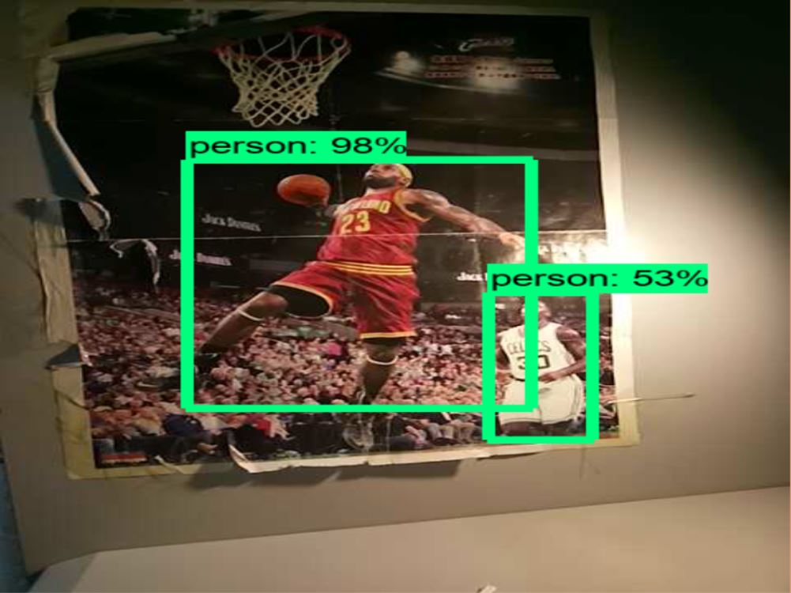

图12 实时视频物体识别结果
3 实验总结
本次课程实验共分三个阶段实施。
第一个阶段是动手组装小车并让其动起来。而实验的难点并不是有复杂的代码原理或者难懂的逻辑控制，而是要面对这些新的从未接触过的实验器材，要在其中摸索与试探。因为组内成员积极性都很高，我们很早就咨询老师并购买了实验所需组件，这也使得我们在后来的实验中出现错误操作导致某一组件不能使用的情况下可以有时间来购买新的组件。
第二个阶段是实现蓝牙的连接。这个印象最深刻，因为我们的收集都是iOS操作系统，寻找确定蓝牙是大费周章。终于换了一台Android手机使得实验顺利实施。
第三个阶段是通过小车搭载手机进行实时物体识别的实验。搭建环境与找寻合适的软件占用了真的是自己一个学习进取的环节。也是本次实验自己感觉收获最多的阶段。但自己做的还不够好，并没有对自己多用到的算法进行深入的了解，就像个黑匣子，诱使我下一步去进一步的学习。
最后，真的感谢我的两位队友，是大家在一起共同讨论，思维的碰撞使得我们可以顺利解决实验中出现的问题，也使得我能坚持把实验做完，这就是团队的力量。

